国家政务服务平台“防疫健康信息码”申领使用办法
防疫健康信息码服务依托国家政务服务平台统一身份认证系统、统一电子证照系统，利用汇聚的卫生健康、民航、铁路等方面数据，为公众提供本人防疫健康信息相关查询服务，可通过以下方式申领使用。
一、“防疫健康信息码”申领方式
（一）登录国家政务服务平台—防疫健康信息码综合服务网页（http://gjzwfw.www.gov.cn/col/col641/index.html），扫码申领“防疫健康信息码”，如下图。
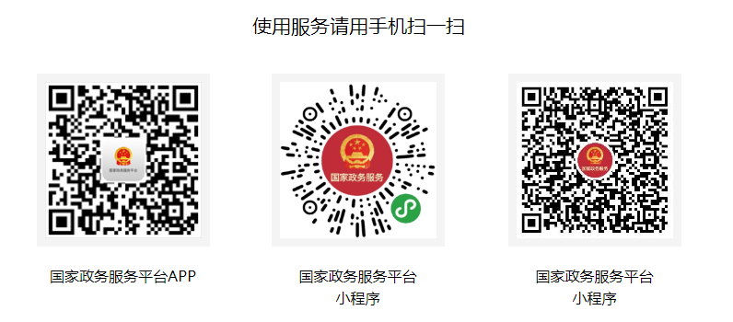
（二）从微信、支付宝、百度中搜索“国家政务服务平台”找到小程序，进入小程序首页，点击“防疫健康信息码服务”，选择“立即领取”。
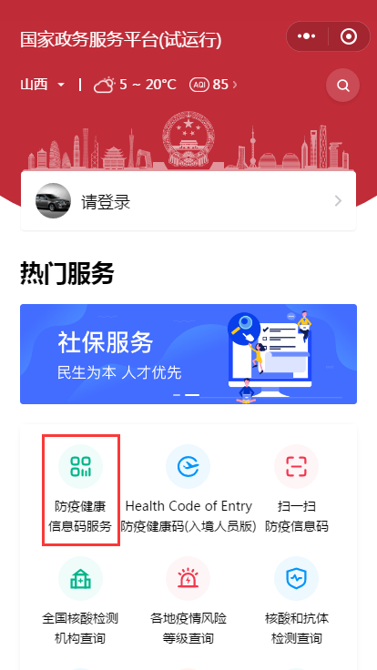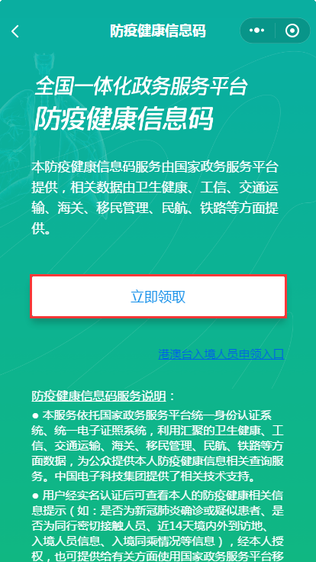
二、按操作提示进行注册、回答问题、申报个人健康情况、勾选个人承诺声明后，即可申领自己的防疫健康信息码。
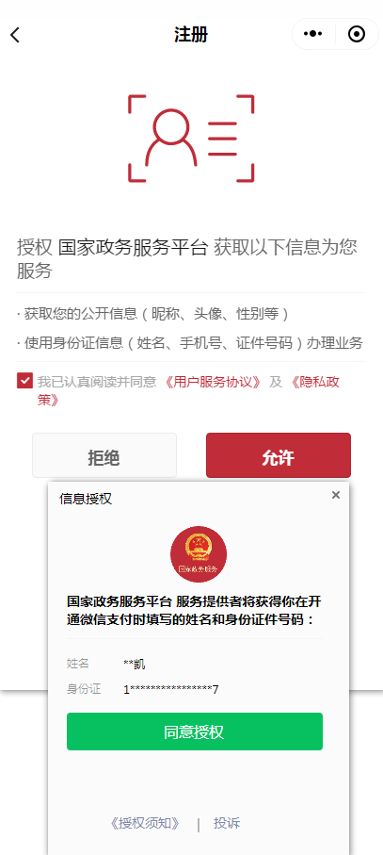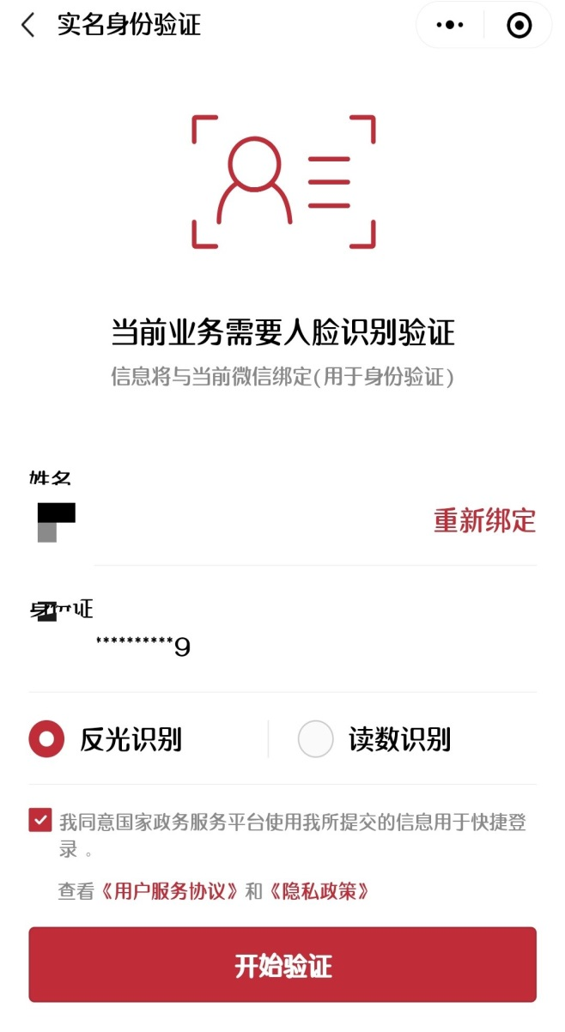
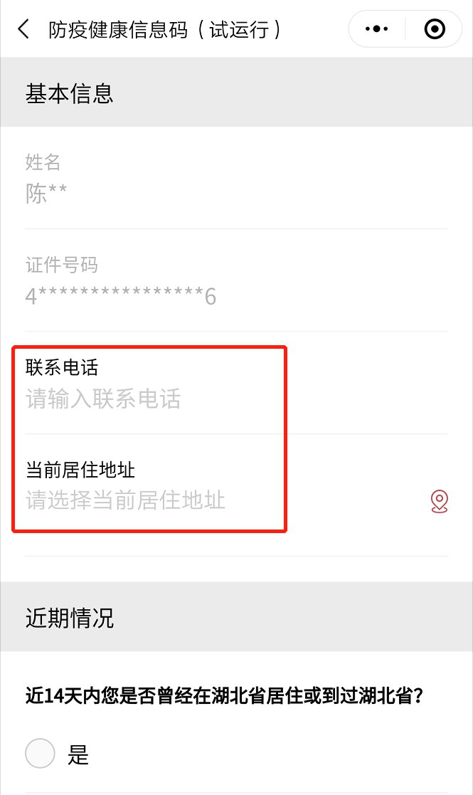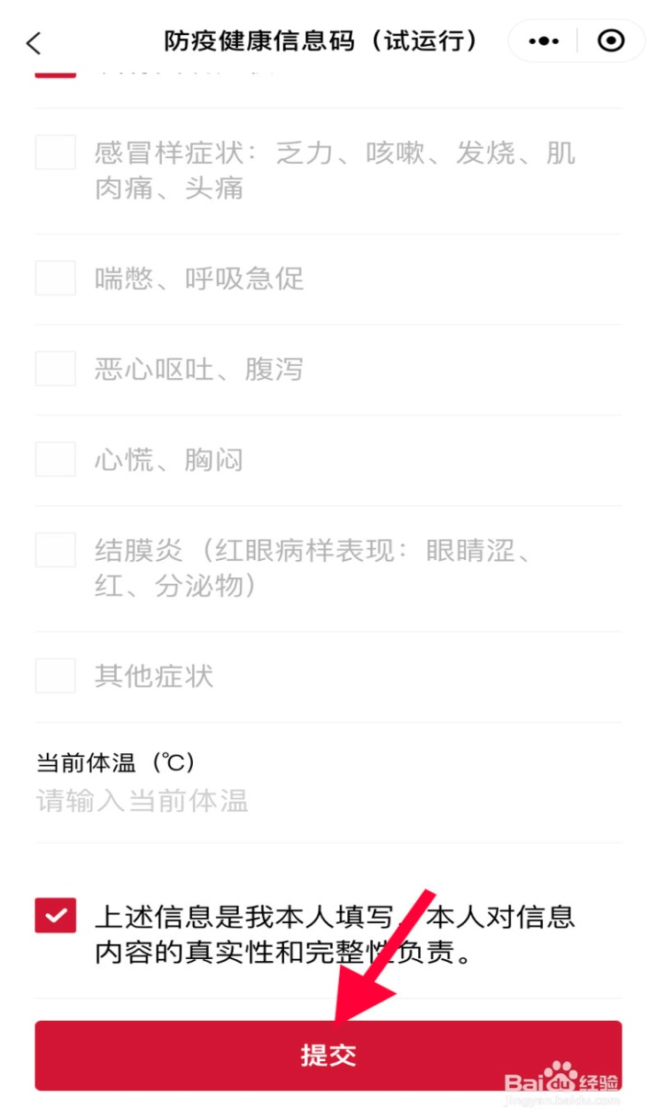
三、点击“查看个人防疫健康信息详情”，即可查询个人密切接触和健康申报结果详情。
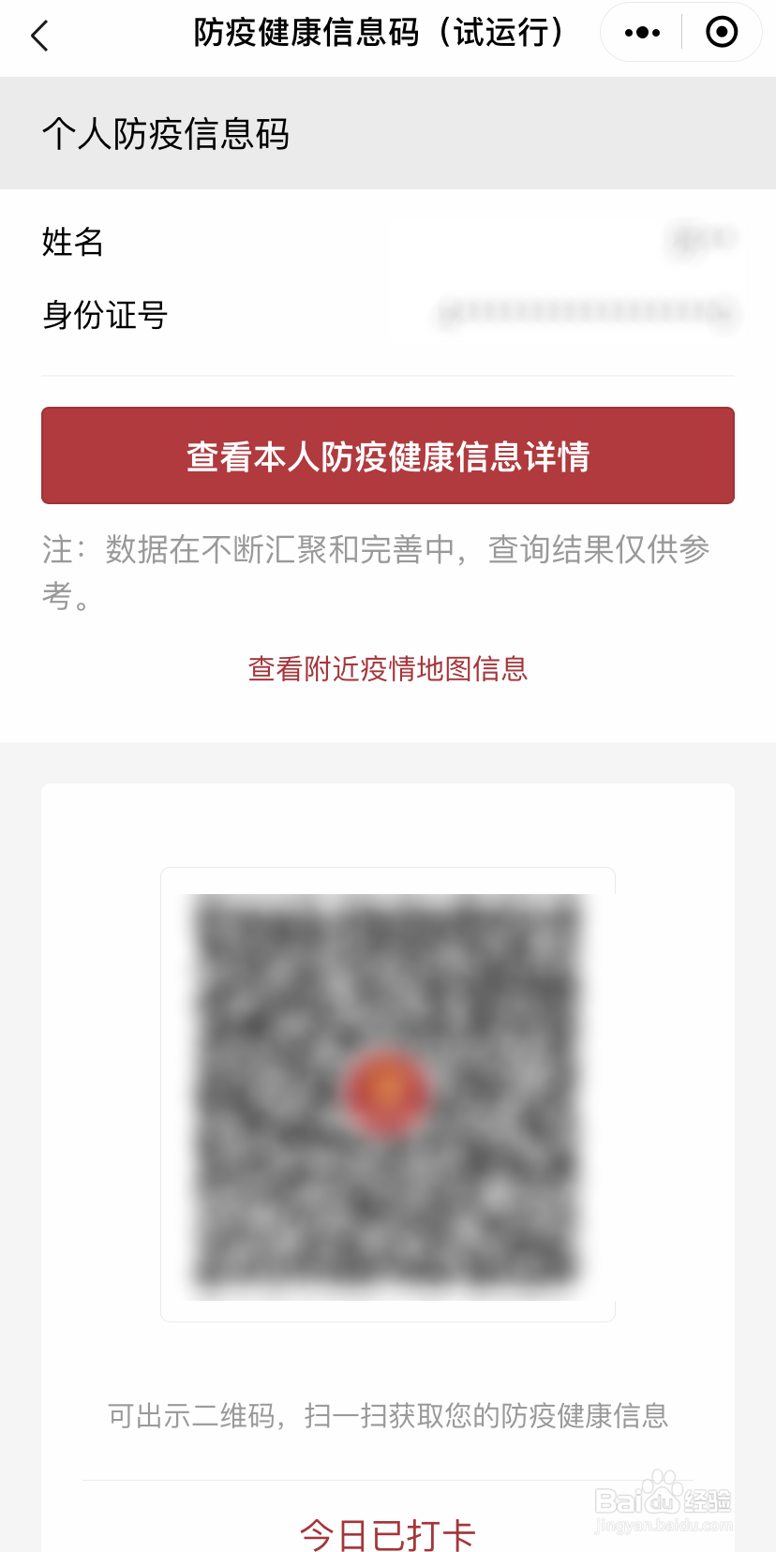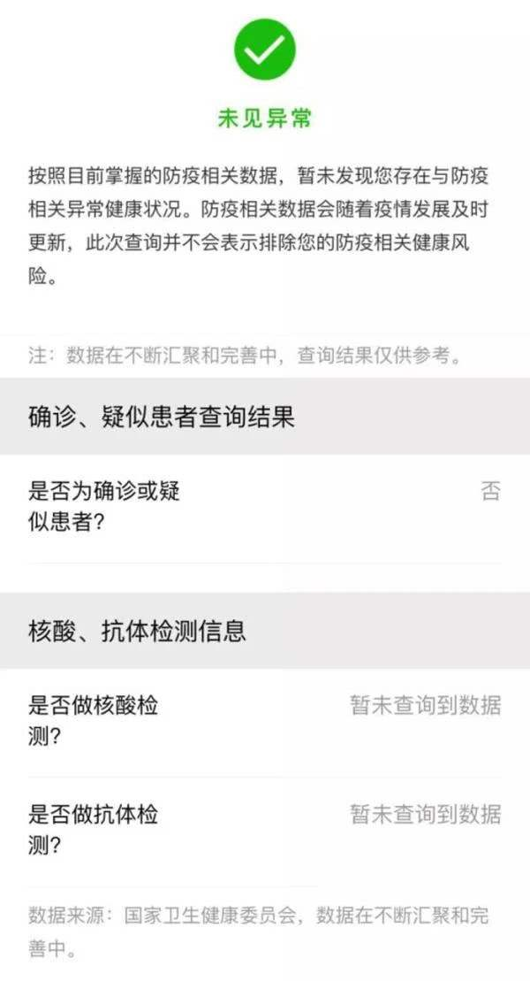
四、如对确诊或疑似患者、同行密切接触、近14天行程等查询结果有疑义，可通过“我要纠错”、“问题反馈”等功能提出修改补正申请。

